Муниципальное бюджетное учреждение

дополнительного образования

Центр творчества «Радуга»

муниципального образования Тимашевский район

Конспект открытого занятия

по дополнительной общеобразовательной общеразвивающей

программе: «Работа с природным материалом»

Уровень программы базовый

Раздел программы: Работа с фетром и фоамираном

Тема: «Рождественский ангел»

с применением здоровьесберегающих и игровых технологий»

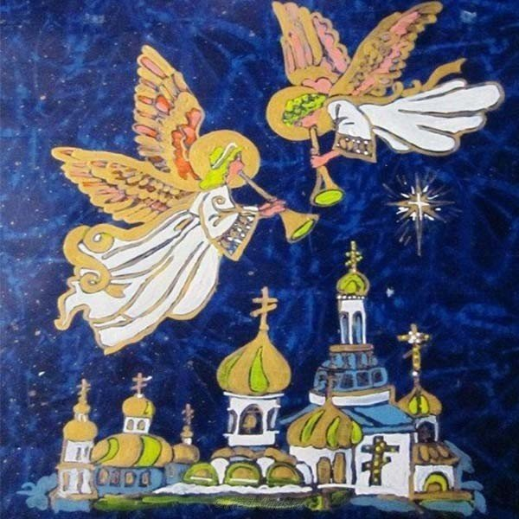

Подготовила:

Дзюба Алла Георгиевна,

педагог дополнительного образования,

руководитель объединения

«Природная мастерская»

ст. Роговская,

2022 – 2023 учебный год

План - конспект открытого занятия
«Рождественский ангел»
( Звучит рождественская музыка)
Цель: знакомство с историей, изготовление и оформление рождественского ангела своим руками.
Задачи:
Образовательные: выявить имеющиеся знания у детей о Рождестве Христове, дать учащимся представление об истории и символике праздника; познакомить с разнообразными способами работы с фетром и фоамираном, закрепить умение использовать материал для изготовления поделки; совершенствовать умение работать по технологическим картам.
Развивающие: развивать творческие способности, мышление, фантазию, эстетический вкус, мелкую моторику и координацию движений рук.
Воспитательные: воспитывать духовно-нравственные качества, аккуратность и старательность в выполнении работы, осторожность и усидчивость.
Методы: словесный, наглядный, практический, демонстративный.
Инструменты и материалы: цветной фоамиран, фетр, клей-пистолет, шарики, ножницы, наклейки и бусинки для украшения.
План:
- Организационный этап.(2 мин.)
Задача:
Организация начала занятия.
Содержание:
Приветствие. Сообщение темы.
- Подготовительный этап. (10 мин.)
Задача:
Подготовка детей к работе.
Содержание:
Сообщение познавательных сведений.
- Основной этап. (25 мин.)
Задача:
Изготовление «Рождественского ангела».
Содержание:
Практическая работа.
- Контрольный этап. (5 мин.)
Задача:
Закрепление знаний.
Содержание:
Опрос.
5. Итоговый этап. (3 мин.)
Задача:
Подведение итогов.
Содержание:
Выставка работ.
Ход занятия:
Педагог:- Здравствуйте, уважаемые коллеги, дорогие ребята!! Сегодня вас ожидает очень интересное занятие - путешествие. Вы готовы? (Да) Улыбнитесь друг другу, нашим гостям. Спасибо. А, в помощь мы возьмем с собой хорошее настроение.
Учащийся
Во владеньях инея и снега
Расцвели хрустальные сады.
К нам в окошко с праздничного неба
Льётся свет Рождественской звезды.
В каждый терем, в каждую светёлку
Златокрылый ангел прилетел,
Он зажёг Рождественскую ёлку
И на нас с улыбкой поглядел.
Снится нам в Рождественский сочельник
Вереница праздничных чудес,
Сам Господь в чудесных облаченьях
К нам с тобой спускается с небес.
Возле ёлки снова торжество,
Рождество — Христово Рождество.

Педагог: - Кто догадался, о каком празднике идет речь?
(ответы детей)
Педагог: - Ребята, Новый год скоро наступит, но есть еще один зимний праздник, очень важный для всех христиан - Рождество Христово. В Вифлееме в Палестине родился Иисус Христос. Люди узнали о появлении на свет необычного младенца от Ангела. С тех пор Ангела принесшего эту благую весть всем людям земли называют Рождественским. Рождественский ангел - настоящий символ Нового года и Рождества Христова! Ангелов дарят близким людям, как знак доброты и любви. Стало доброй традицией украшать свой дом фигурками ангелов в Новогодние праздники, для того, чтобы они принесли в дом счастье и тепло!
Педагог: - Готовясь к Рождеству, мы особо заботимся об украшении своего дома, Наряжаем елку, оформляем интерьер в новогоднем стиле.
-Сегодня, я вам предлагаю создать своими руками замечательное украшение-талисман Рождественского ангела.
- У каждого человека есть свой ангел-хранитель. Слово «ангел» в переводе с греческого означает «вестник». Господь наделил их совершенным умом, силой и многими чудесными способностями. Люди издревле пытались представить себе, как выглядят ангелы, изготавливали их своими руками, рисовали фигурки ангелов. Без ангелов не обходится ни одно Рождество. Раньше в предпраздничные дни продавались ангелочки из фарфора, воска, сахара, ваты, кружева, бумаги. Изображения ангелов довольно часто использовали для Рождественских открыток. С тех пор Рождественский Ангел и стал необходимым украшением рождественских праздников.
Фигурки ангелов всегда изготавливались с любовью, особой тщательностью и по правилам. При изготовлении куколки – ангела не использовали ножниц, иголок, и не оформляли лицо. Смастерить ангелочков можно из различных материалов.
Я предлагаю вам посмотреть и сравнить ангелов, которые были изготовлены разными людьми. (Демонстрируются слайды с образами ангелов).
- Скажите, из каких частей он состоит? Ответы детей (крылья, голова, платье).
Педагог: - Ребята, то, что находится над головой ангела, называется нимб. Он появляется от яркого света, исходящего от ангела и образует полукруг над головой, который символизирует доброту, несущую ангелом.
Педагог: - Прежде чем приступить к практической части, давайте проведем физкультминутку:
Физкультминутка
Где-то в облачке пушистом (Нарисовать руками перед собой форму облака произвольно)
Ароматном и душистом (Поднести руки к лицу, вдохнуть через нос после слова «ароматном», слово «душистом» произнести на выдохе, а руки отвести вперед в стороны)
Ангелочек мой живет. (Руками имитация полета (взмахов крыльев)
Ночью песни мне поет, (Голову наклонить в сторону, ладошки вместе подложить под щечку) (имитация позы сна)
Днем меня он охраняет (Обнять себя руками)
И за мною наблюдает. (Показать подзорную трубу двумя руками)
Ангел крылышком взмахнул, («Взмахи крыльев» руки вверх-вниз)
К нам в оконце заглянул. (Наклон вперед, поворот головы вправо, влево)
Ангелочку улыбнемся, (Встать прямо, улыбнуться)
И помашем мы рукой, (Помахать одной рукой)
И конечно же другой. (Помахать другой рукой)
Ангел нам послал привет, (Произнести слова, потом дунуть вперед на раскрытую ладонь одной руки)
Мы пошлем привет в ответ. (Произнести слова, потом дунуть вперед на раскрытую ладонь другой руки)
Практическая часть.
Педагог: - А чтобы наша работа прошла безопасно, давайте вспомним технику безопасности?
Часы - осторожности (ребята поочередно поворачивают стрелку на ту или иную картинку и все вместе обсуждают ситуацию - что опасно и как делать нельзя.)
Проверка рабочего места: Ребята давайте проверим ваши рабочие места. Все ли необходимое лежит у вас на рабочем столе?
• Белый и розовый фетр или фоамиран
• Синтепон
• Ножницы
• Клей
• Нитки
• Атласная лента
• Пайетки
• Бусинки
• Колокольчики
Педагог: - Предлагаю приступить к выполнению работы.
Чтобы все получилось хорошо, мы будем работать по технологическим картам, которые лежат у вас на столе.
Выкраиваем деталь для туловища 10 на 10 см, вырезаем полукругом, склеиваем в виде конуса. Вырезаем руки - 2 детали 6 на 3 см, складываем каждую пополам, отрезаем лишнее, приклеиваем к туловищу. Берем шарик – голову, приклеиваем его к туловищу, делаем из бусинок нимб. Осталось украсить ангелочка по своему вкусу.
Дети делают ангелов.
Педагог. Заключительная часть.
Сегодня, вы научились изготавливать Рождественского ангела. Вам понравилось? Полученные знания вам пригодятся: вы можете научить делать ангелов своих родных, сестрёнку, братика, маму с папой, бабушку с дедушкой или своих друзей. Давайте вспомним, какие традиции существовали в России при изготовлении народных кукол (При изготовлении кукол не использовали ножниц, иголок, и не оформляли лицо) Хотелось бы отметить, вы работали быстро, дружно, успешно и аккуратно справились с заданием отлично. Я благодарю вас всех за работу. Вы хорошо трудились и увидели результаты своего труда. Предлагаю украсить нашу елочку вашими замечательными ангелочками. Посмотрите, какая красивая елка получилась.
Учащийся
Трещит мороз - целует щеки,
Снег - словно сахарный песок,
А в небе ясном и высоком
Летает Ангел.
Голосок его чарующий и милый,
И песнь его как родничок,
И этот Ангел белокрылый,
Цветка нежнейший лепесток.
Он, этот Ангел белоснежный,
Всегда так близок к Божеству,
На торжество с небес безбрежных
Он нам ниспослан к Рождеству.
Этими замечательными слова, мы закончим наше занятие. В канун праздника я желаю Вам счастья, здоровья, удачи и конечно исполнения всех ваших желаний и чтобы сделанные вами ангелы вас всегда охраняли, защищали, давали советы. Спасибо !

Приложение №1
Технологическая карта
1. этап: обвести шаблоны на фетре.

2. этап: вырезать все детали.
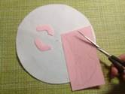
3. этап: вставить ленту в иголку, продеть ленту через центр круга. Определив длину петельки необходимо завязать узел с изнаночной стороны.
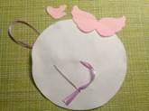
4. этап: развести концы ленты по разным сторонам, синтепон скатать в шарик и положить в центр круга.
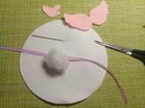
5. этап: Обмотайте комочек и затяните круг нитью,
формируя шарик. Получится голова.
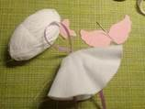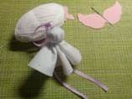
6. этап: к концам ленточки привязать колокольчики на одинаковом расстоянии так чтобы получились ножки.
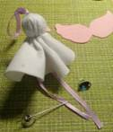

7. этап: приклеить крылышки и ручки
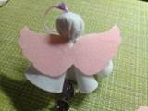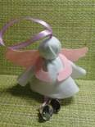

9. этап: из золотистой проволочки скрутить нимб и приклеить к голове ангелочка. Между ручек приклеить сердечко и украсить ангелочка полу-бусинами и пайетками.
